Sistema de gestión de farmacias

Modelo de Diseño

Versión 1.5

Historia de revisiones
Fecha | Versión | Descripción | Autor
6/9/2014 | 1.0 | Comienzo del documento | Ignacio Decia, Andrés Beraldo
6/9/2014 | 1.1 | Refine el diseño | Ignacio Decia
26/9/2014 | 1.2 | Se agregó el casos de uso generar pedido automático | Ignacio Decia, Andrés Beraldo
28/9/2014 | 1.3 | Se actualizaron algunos diagramas y se escribieron los flujos de los casos de uso. | Ignacio Decia
4/10/2014 | 1.4 | Actualice todos los diagramas y agregue los diagramas de los casos de uso para la fase de construcción. Además agregue las clases de los objetos y las dependencias entre los subsistemas. | Ignacio Decia
26/10/2014 | 1.5 | Agregue el diseño del caso de uso modificación de stock y alerta por stock | Ignacio Decia

Contenido
1. Introducción 3
1.1. Propósito 3
1.2. Alcance 3
1.3. Definiciones, siglas y abreviaturas. 3
1.4. Referencias 3
1.5. Visión general 3
2. Diseño de Casos de Uso 3
2.1. Diseño del Caso de Uso [nombre del caso de uso 1] 3
2.1.1. Diagrama de paquetes 3
2.1.2. Diagrama de Interacción 3
2.1.3. Diseño de Flujo de eventos 3
2.1.4. Requerimientos especiales o de implementación 3
2.2. Diseño del Caso de Uso [nombre del caso de uso 2] 4
3. Diseño de Objetos 4
3.1. [Objeto 1] 4
3.2. [Objeto 2] 4
4. Diseño de Subsistemas 4
4.1. Subsistemas Específicos 4
4.1.1. [Nombre del Subsistema Específico 1] 4
4.1.2. [Nombre del Subsistema Específico 2] 5
4.2. Subsistemas de Soporte 5
4.2.1. [Nombre del Subsistema de soporte 1] 5
4.2.2. [Subsistema de soporte 2] 5
5. Revisión de la Interfaz de Usuario 5
5.1. Formatos individuales de interfaz de pantalla 6
5.2. Controles y elementos de diseño de interfaz de pantalla 6
5.3. Forma de navegación de interfaz de pantalla 6
5.4. Formatos de impresión 6
6. Diseño de Datos 6
6.1. Modelo de Datos del Núcleo 6
6.2. Modelo de Datos General 6
6.3. Especificación de la Distribución de Datos 6

- Introducción
Este documento describe el diseño de los casos de uso que comprenden el sistema. El documento se ira completando a medida que se vaya obteniendo mas información del sistema a construir.
  - Propósito
El objetivo de este documento es describir en detalle el diseño del sistema, esto incluye la descomposición en subsistemas y clases, las interfaces que los componen, las dependencias entre ellos y los datos que manejan.
  - Alcance
Este documento pretende ser una guía detallada para los implementadores del sistema.
  - Definiciones, siglas y abreviaturas.
  - Referencias
Descripción de la Arquitectura: DSARQG4v1.3
Especificación de Requerimientos: RQDRQG4v1.6
Modelo de casos de uso: RQMODG4v1.6
  - Visión general
` El documento esta dividido en distintas secciones donde cada una detalla distintas partes del diseño.
En la sección 2 se detalla el diseño de los casos de uso. Para esto se identifican los distintos subsistemas y objetos que los realizan. También se muestran las interacciones entre los subsistemas y objetos a través de un diagrama de comunicación.
En la sección 3 se muestran los distintos objetos que forman el sistema, para cada uno de ellos de describe sus atributos y operaciones.
En la sección 4 se muestran los distintos subsistemas y sus dependencias.

- Diseño de Casos de Uso
En esta sección se especifica el comportamiento de los casos de uso, mediante subsistemas u objetos de diseño que interactúan, y se determinan las operaciones e interfaces de los distintos subsistemas u objetos de diseño.
Un objeto de diseño es una abstracción de un objeto o varios objetos en la implementación del sistema. Se define en base a parámetros, reglas, operaciones que realiza, requerimientos de implementación, interfase de usuario (si corresponde) y relaciones con otros objetos.
Esta especificación se realiza mediante Diagrama de Paquetes, Diseño de flujo de eventos, Diagramas de interacción y Requerimientos especiales o de implementación.

  - Diseño de Invocación de una Operación desde la Presentación

Esto no constituye un caso de uso pero pretende mostrar como un controlador de la capa de presentación se comunica con la capa de seguridad para invocar una operación del sistema. El siguiente diagrama muestra como un controlador invoca una operación cualquiera y los pasos que se generan como respuesta de esa invocación. Se muestra como la capa de seguridad (que define la interfaz fachada del sistema la cual es implementada por el controlador del sistema) realice los chequeos previamente al invocar la operación. También registra las operaciones en el registro de operaciones de la base de datos.

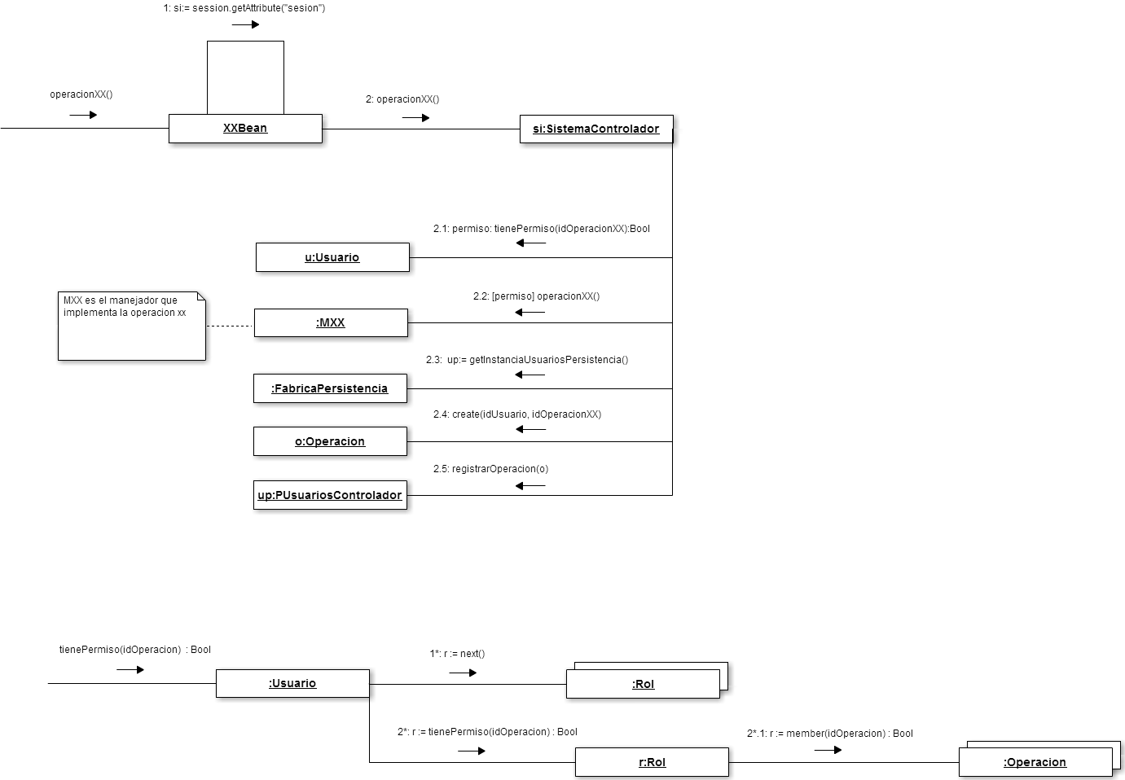

  - Diseño del Caso de Uso Nueva Venta

    - Diagrama de paquetes

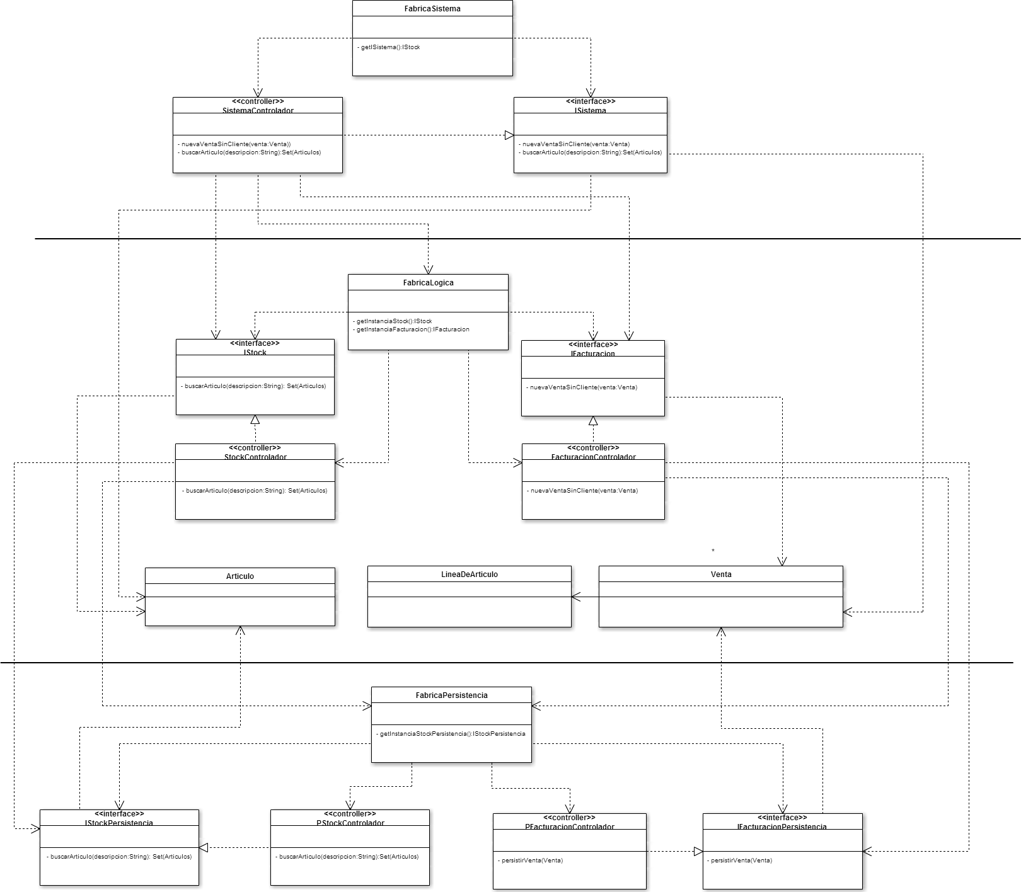
Figura 1: Clases de Nueva Venta

    - Diagrama de Interacción

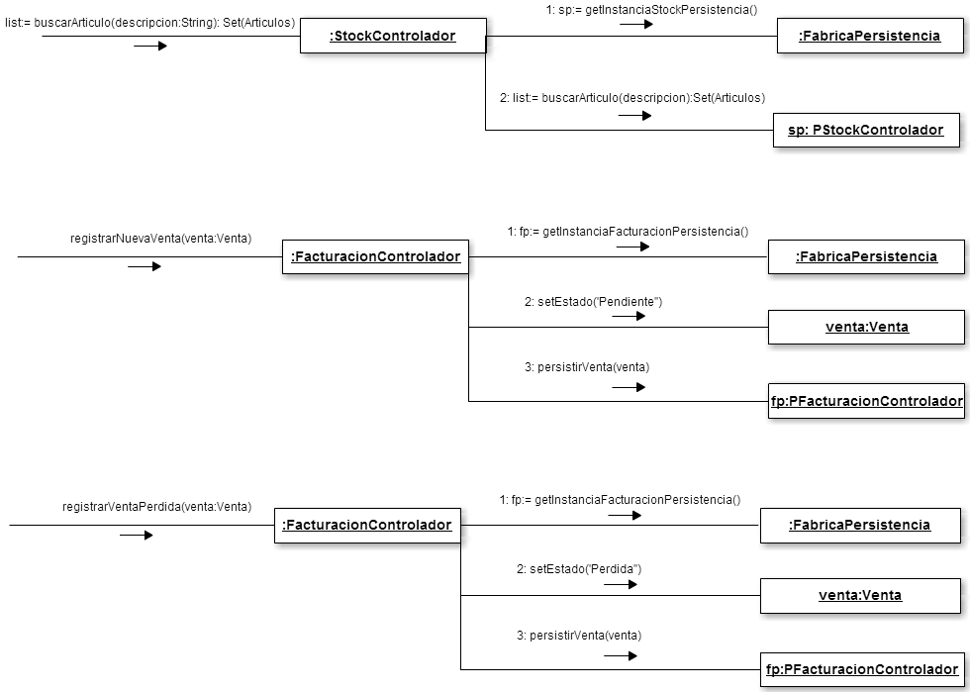
Figura 2: Operaciones de Nueva Venta

    - Diseño de Flujo de eventos

Para dar de alta una venta, lo primero que se hace es buscar los artículos que van a formar parte. Para esto se invoca la operación buscarArticulo(descripcion) que retorna los artículos que coinciden con la descripción. Luego se selecciona el artículo y se ingresa la cantidad, descuento y precio en caso de que se quiera cambiar el precio preestablecido. Además se da la posibilidad de asociar la venta a un cliente. Una vez seleccionados todos los artículos y el cliente, se invoca la operación registarNuevaVenta(Venta). Luego el controlador FacturacionControlador asigna a la venta el estado pendiente y la persiste invocando a la operación persistirVenta(Venta). También se da la posibilidad de ingresar ventas que son perdidas, es decir ventas que no se van a facturar que ocurrieron cuando un cliente solicito un artículo para el cual no se tenía stock. Estas ventas perdidas tienen interés para el farmacéutico. Para esto se invoca a la operación registrarVentaPerdida(Venta), el controlador le asigna el estado de perdida y se persiste.

    - Requerimientos especiales o de implementación
No hay.

  - Diseño del Caso de Uso Facturar Venta
    - Diagrama de paquetes

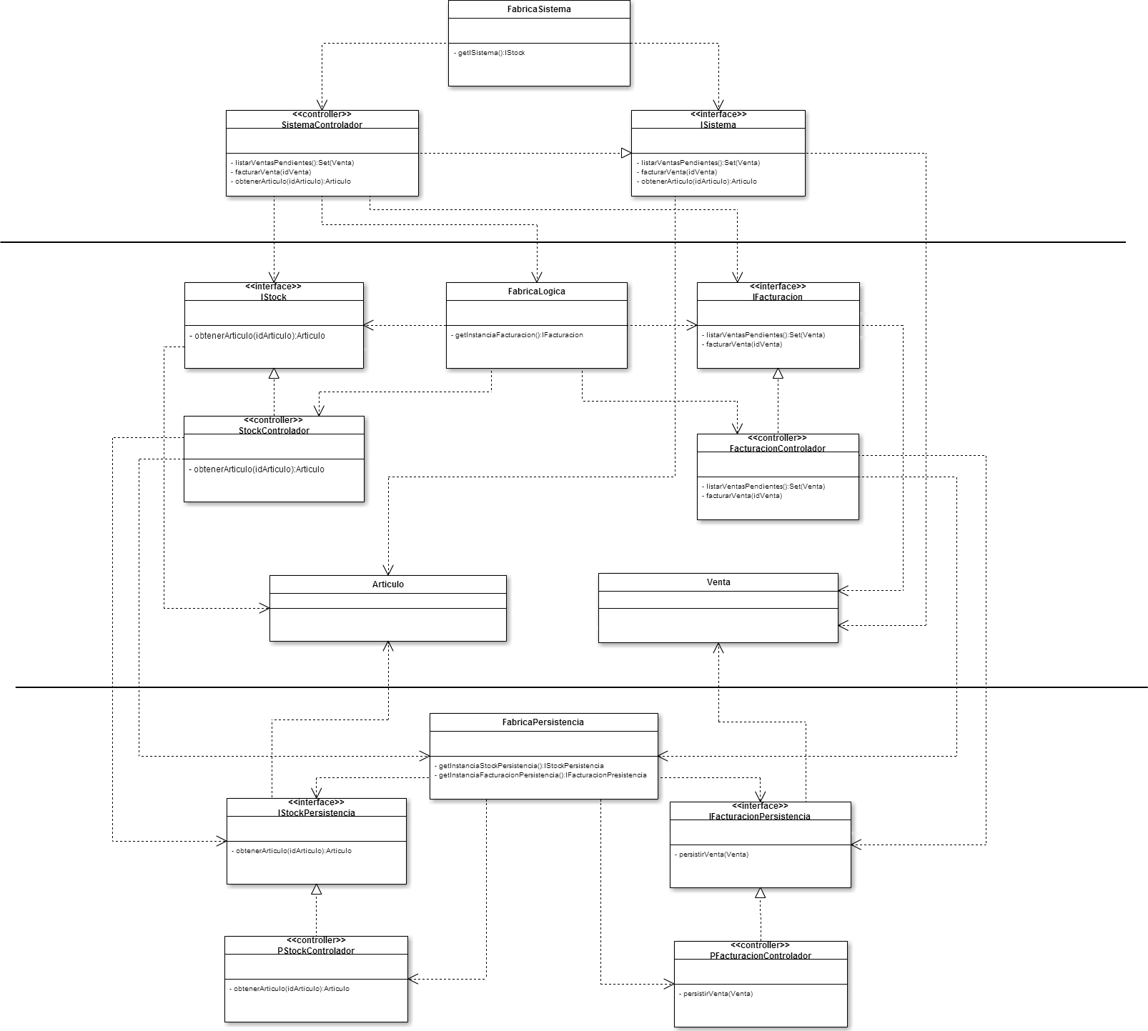

Figura 3: Clases de Facturar Venta

    - Diagrama de Interacción

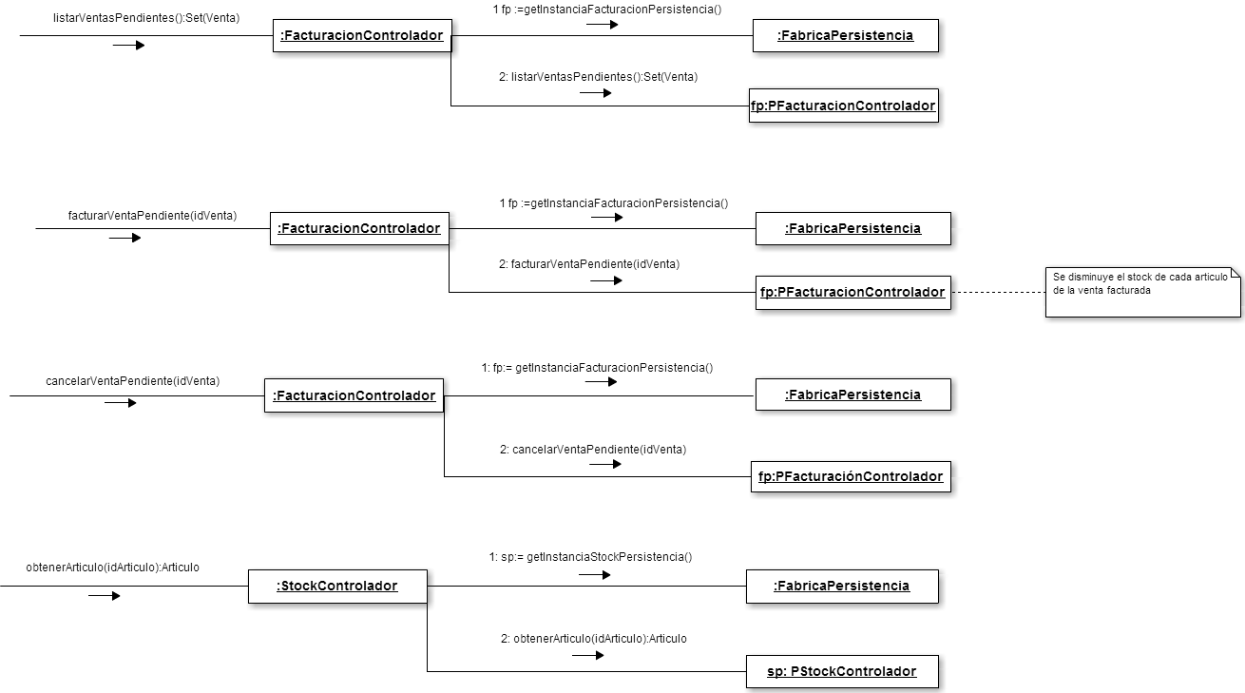
Figura 4: Operaciones de Facturar Venta

    - Diseño de Flujo de eventos

Para facturar ventas, primero se deben listar las ventas pendientes invocando la operación listarVentasPendientes():Set(Ventas). Al listar las ventas puede ser necesario pedir la información de los artículos que la forman, en ese caso se invocará la operación obtenerArtículo(idArtículo). Luego se selecciona la venta a facturar y se invoca la operación facturarVenta(idVenta), donde el idVenta es el identificador generado por el la base de datos al persistir la venta. Luego de la facturación se actualiza el stock de cada artículo y la venta pasa del estado pendiente a facturada. También se da la posibilidad de cancelar una venta que esta pendiente de facturar, en este caso la venta es eliminada del sistema. Esta venta NO se considera una venta perdida.

    - Requerimientos especiales o de implementación
En caso que dos cajeros listen las ventas pendientes y seleccionen la misma venta para facturar, se deberá rechazar a alguno de ellos indicándole que la venta ya fue facturada.

  - Diseño del Caso de Uso Alta Proveedor
    - Diagrama de paquetes

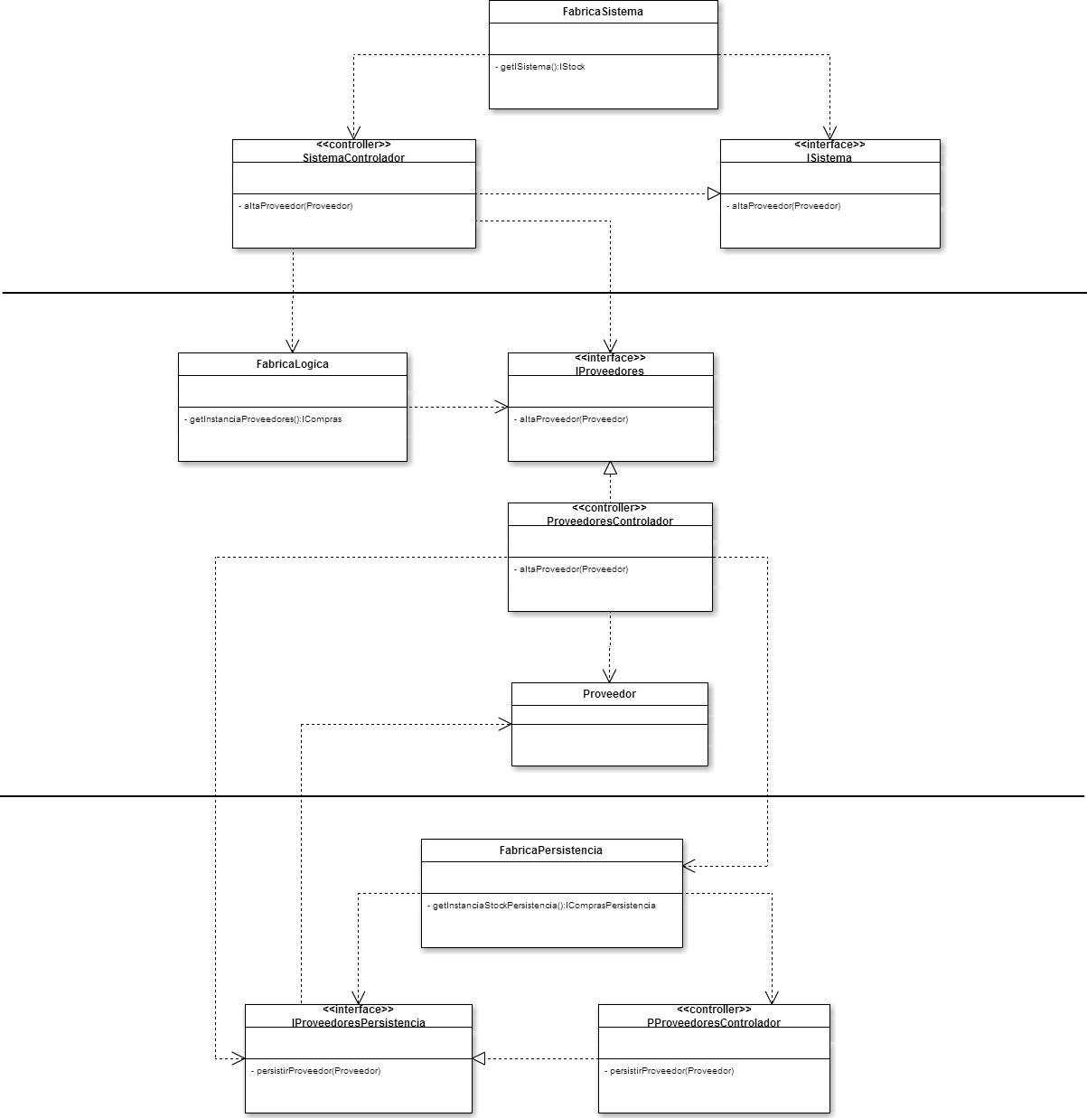
Figura 5: Clases de Alta Proveedor

    - Diagrama de Interacción

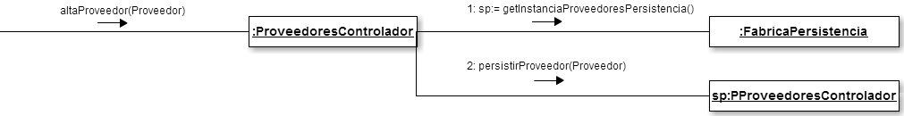
Figura 6: Operaciones de Alta Proveedor

    - Diseño de Flujo de eventos
Para dar de alta un nuevo proveedor se invoca a la operación altaProveedor(Proveedor) a la cual se le pasa como argumento la información del proveedor. Luego el proveedor es persistido en la base de datos
    - Requerimientos especiales o de implementación
No tiene.

  - Diseño del Caso de Uso Alta Articulo

    - Diagrama de paquetes

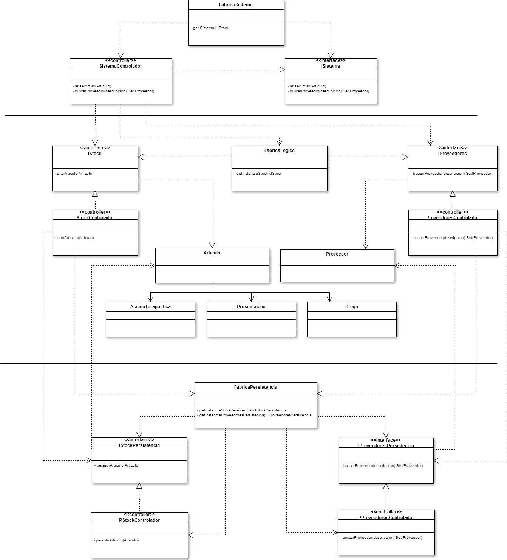

Figura 7: Clases de Alta Articulo

    - Diagrama de Interacción

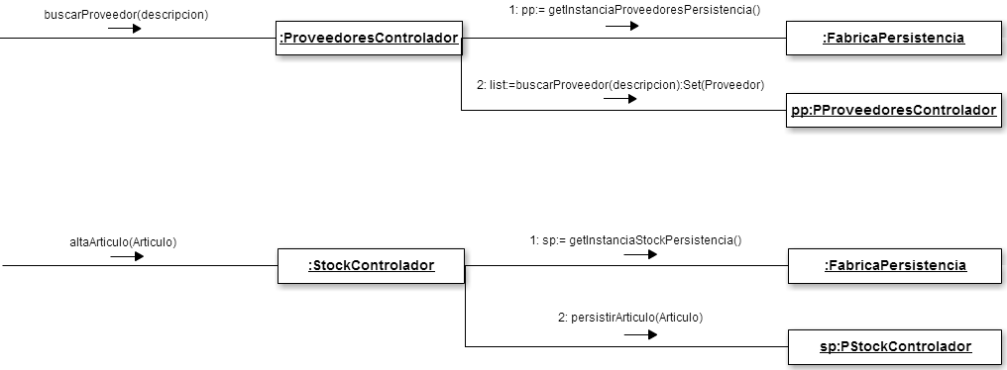
Figura 8: Operaciones de Alta Articulo

    - Diseño de Flujo de eventos
Para dar de alta un artículo se deben ingresar sus datos y sus proveedores. Para buscar un proveedor se invoca a la operación buscarProveedor(descripción) que retorna todos los proveedores que coincidan con la descripción. Luego se invoca a la operación altaArticulo(Articulo) a la cual se le pasa como argumento la información completa del articulo y luego se persiste.

    - Requerimientos especiales o de implementación
No tiene.

  - Diseño del Caso de Uso Generar Pedido Automático

    - Diagrama de paquetes

El siguiente diagrama de clases no depende de ninguna estrategia concreta de selección y de predicción.

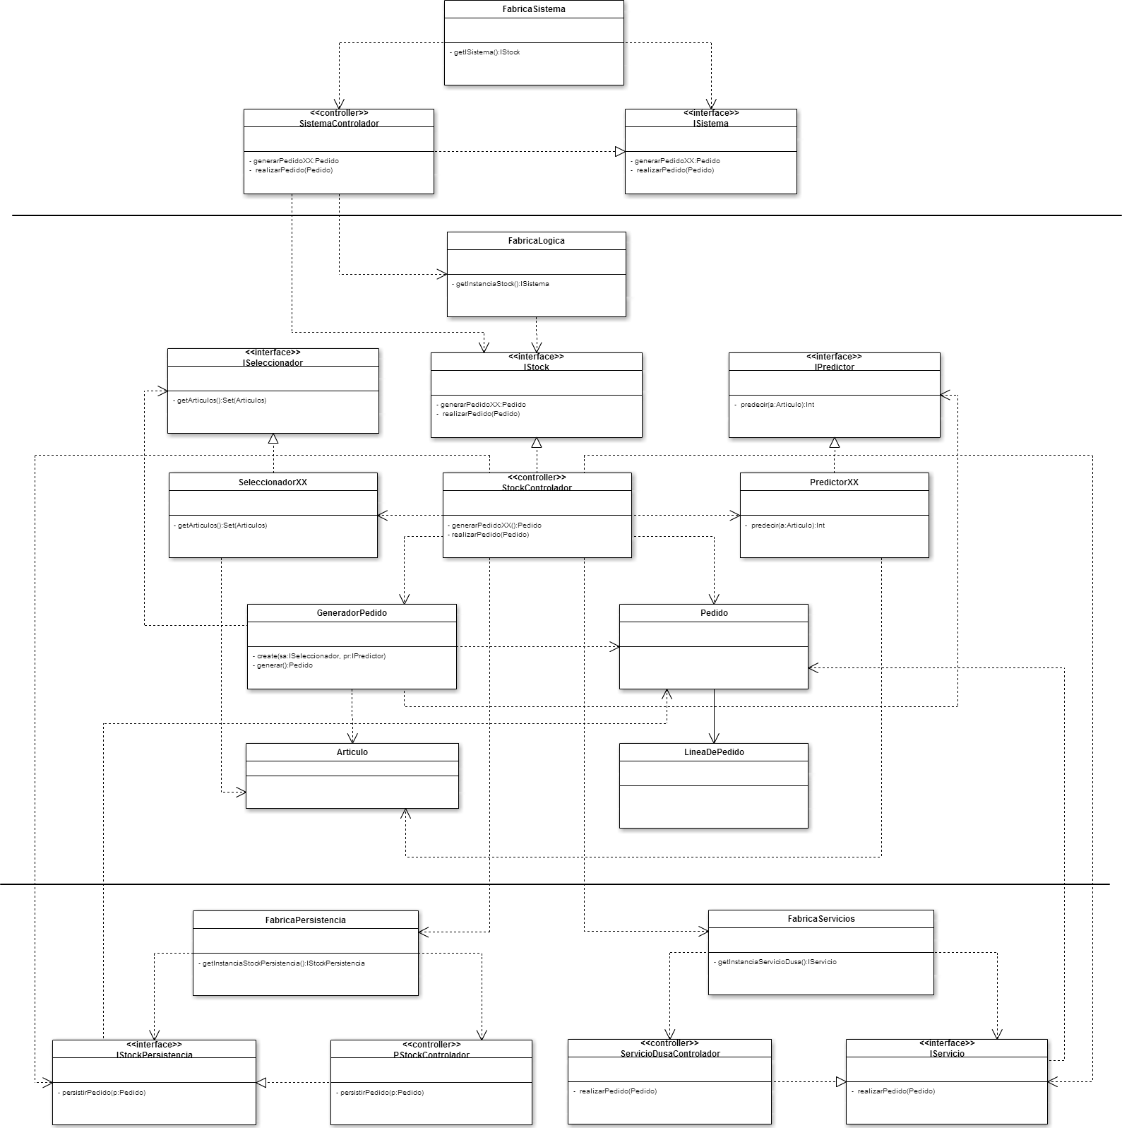

    - Diagrama de Interacción

El siguiente diagrama muestra como son los pasos para generar un pedido usando estrategias genéricas.

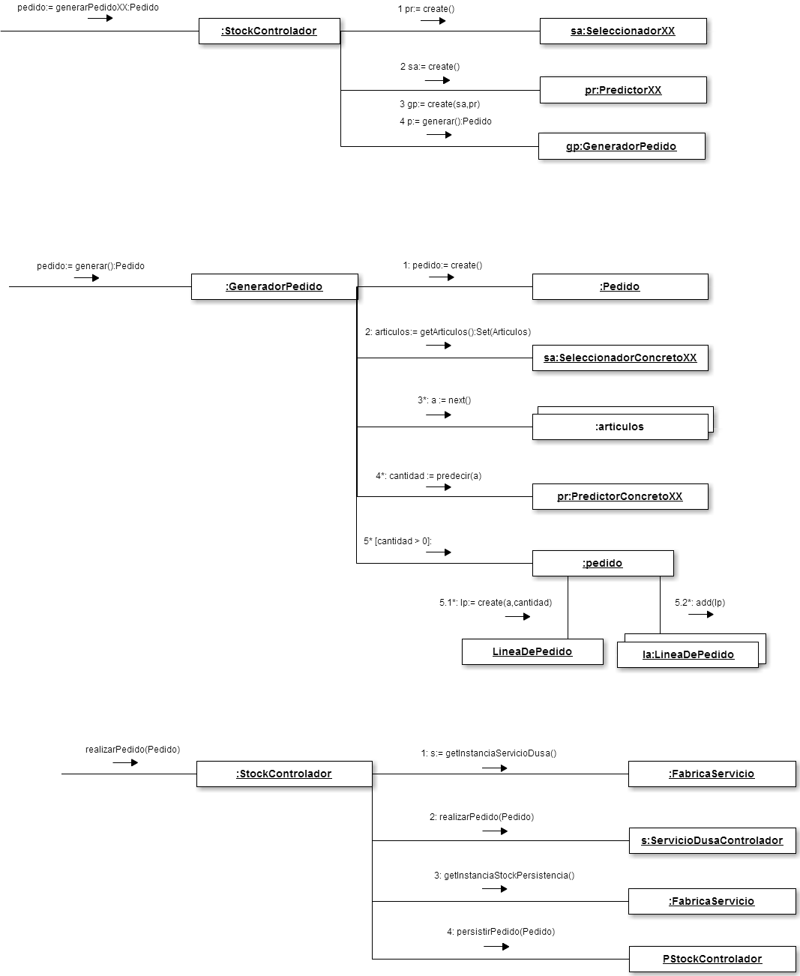
Figura 9: Operaciones de Generar Pedido Automático

El siguiente diagrama muestra las interacciones para generar el pedido en base al último pedido realizado.

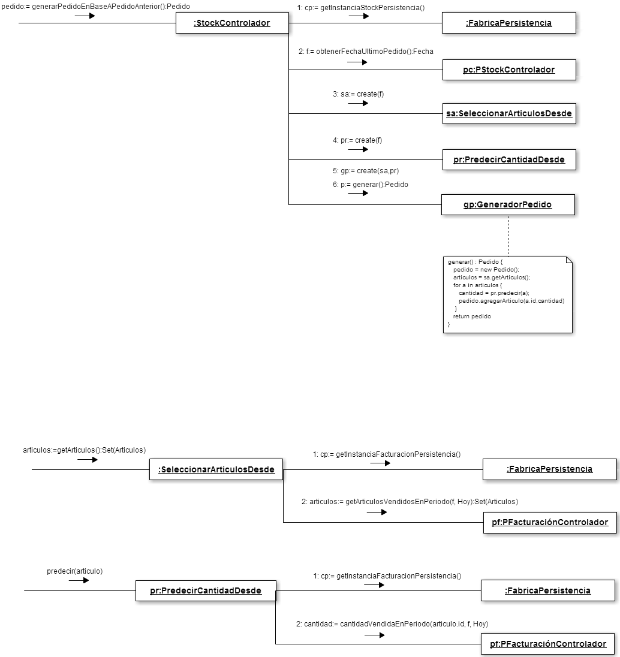

El siguiente diagrama muestra las interacciones para generar el pedido en base al algoritmo de predicción.

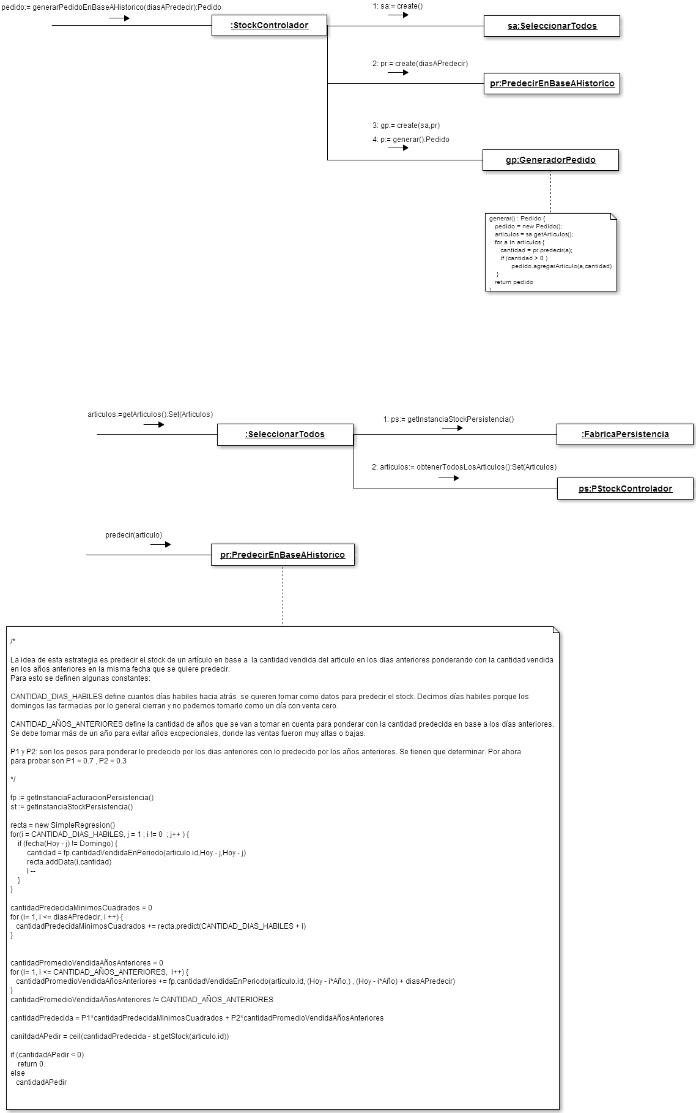

    - Diseño de Flujo de eventos
Para generar un pedido se pueden utilizar distintas estrategias. Primero se debe seleccionar que artículos van a ser tenidos en cuenta para el pedido utilizando alguna estrategia de selección, luego para cada uno de ellos se debe predecir el stock utilizando una estrategia de predicción. Para la generación del pedido en base a lo que se vendió desde el último pedido se utilizan las siguientes estrategias: la estrategia de selección será la que selecciona todos los artículos que se vendieron desde cierta fecha, en nuestro caso la fecha del último pedido. La estrategia de predicción será la que devuelve la cantidad que se vendió de un artículo desde cierta fecha, en nuestro caso la fecha del último pedido. Una vez que seleccionadas las estrategias se crea un objeto que va a ser el que genera el pedido utilizando las dichas estrategias. Luego de creado el generador del pedido se invoca a la operación generarPedido():Pedido que retorna un pedido generado por las estrategias. Luego, el usuario puede confirmarlo invocando a la operación realizarPedido(Pedido) a la cual se le pasa un pedido, eventualmente distinto al generado automáticamente. El pedido es realizado utilizando los servicios web de D.U.S.A.
    - Requerimientos especiales o de implementación
Para implementar los mínimos cuadrados se usa la clase SimpleRegresion que provee Java.

  - Diseño del Caso de Uso Iniciar/Cerrar Sesión

    - Diagrama de Paquetes

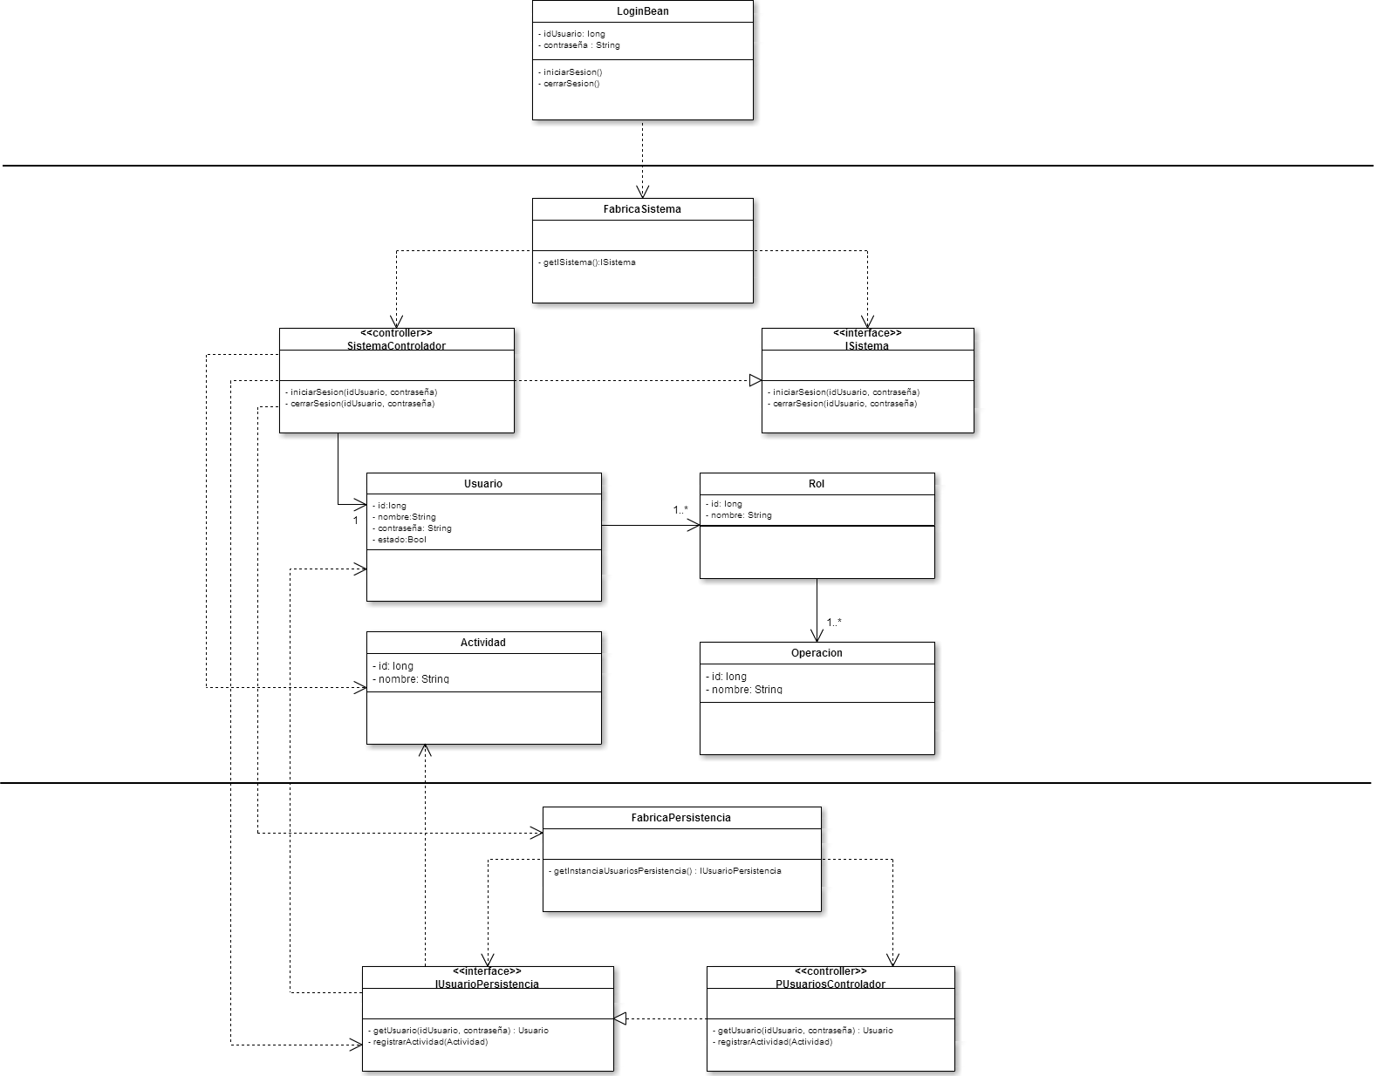

    - Diagrama de Interacción

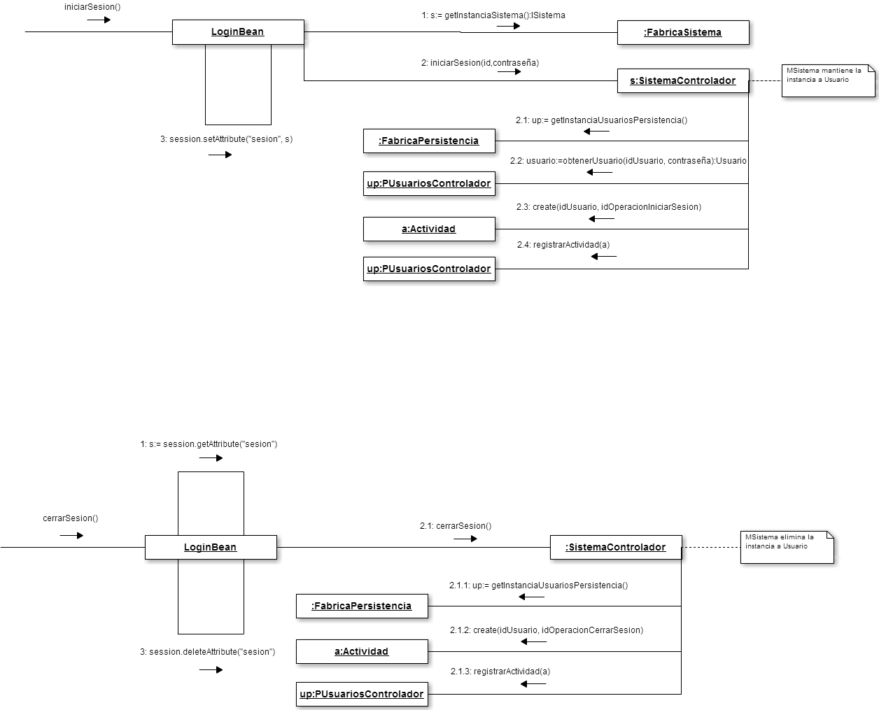

    - Diseño de Flujo de eventos
Para poder acceder a las operaciones del sistema primero debe obtener una instancia del controlador del sistema a través de la fábrica. Una vez obtenida la instancia invoca a la operación iniciarSesion(idUsuario, contraseña) y el controlador del sistema (del módulo seguridad) chequea que el identificador del usuario y la contraseña sea correctos, obtiene los datos del usuario y mantiene la sesión. Luego el usuario puede invocar las operaciones para las que tiene permiso. Para terminar la sesión se invoca a la operación cerrarSesion().

    - Requerimientos especiales o de implementación
No tiene.

  - Diseño del Caso de Uso Nueva Compra
    - Diagrama de Paquetes
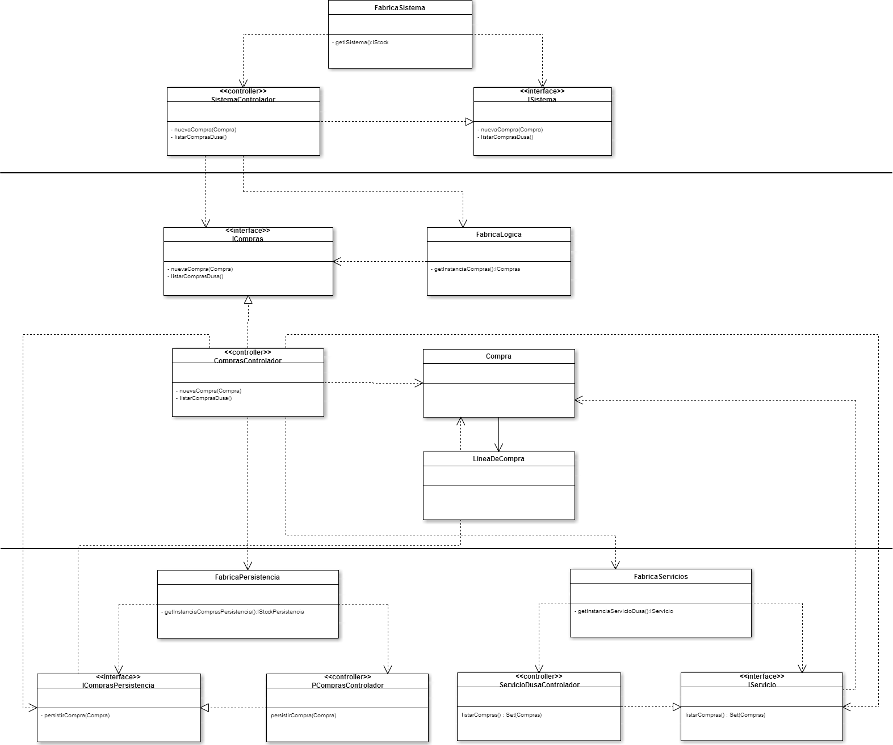
    - Diagrama de Interacción
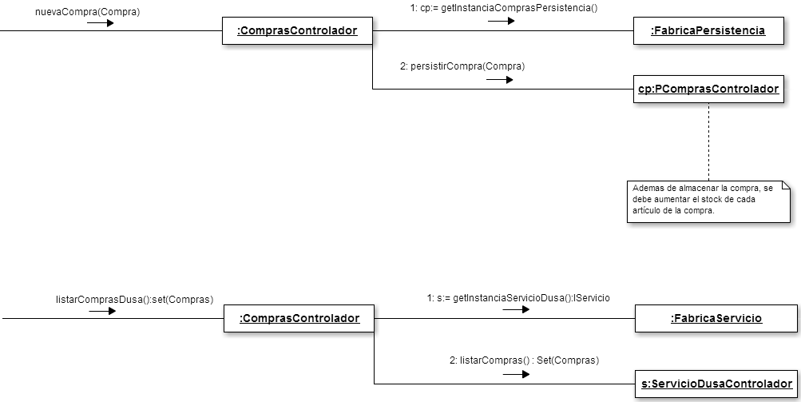

    - Diseño de Flujo de eventos
Se ingresa una compra cuando al farmacéutico le llega la mercadería que solicito en un pedido.
Para ingresar una compra se debe invocar la operación nuevaCompra(Compra) a la cual se le pasan los datos de una compra. También se permite listar utilizando el web service las compras que se realizaron a D.U.S.A.
    - Requerimientos especiales o de implementación
No tiene.

  - Diseño del Caso de Uso Modificar Artículo
    - Diagrama de Paquetes
Análogo al diagrama de Alta de Artículo.
    - Diagrama de Interacción

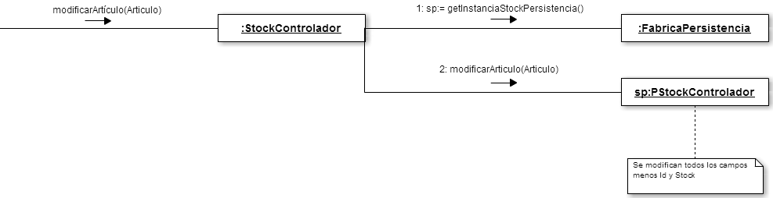

    - Diseño de Flujo de eventos
Para modificar un artículo simplemente se invoca a la operación modificarArtículo(Artículo) con los nuevos datos del artículo.
    - Requerimientos especiales o de implementación
No se debe modificar el stock del artículo.

  - Diseño del Caso de Uso Modificar Stock
    - Diagrama de Paquetes
Análogo al diagrama de Alta de Artículo.
    - Diagrama de Interacción

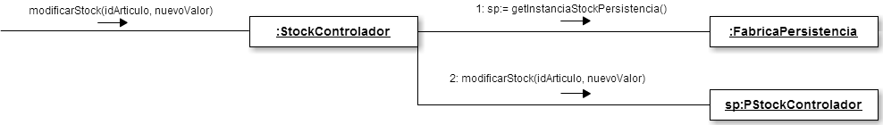

    - Diseño de Flujo de eventos
Para modificar un el stock de un artículo se invoca a la operación modificarStock(idArtículo, nuevoValor).
    - Requerimientos especiales o de implementación
No se debe modificar el stock del artículo.

  - Diseño del Caso de Uso Modificación de Stock

    - Diagrama de Paquetes
Análogo al resto de los diagramas.

    - Diagrama de Interacción
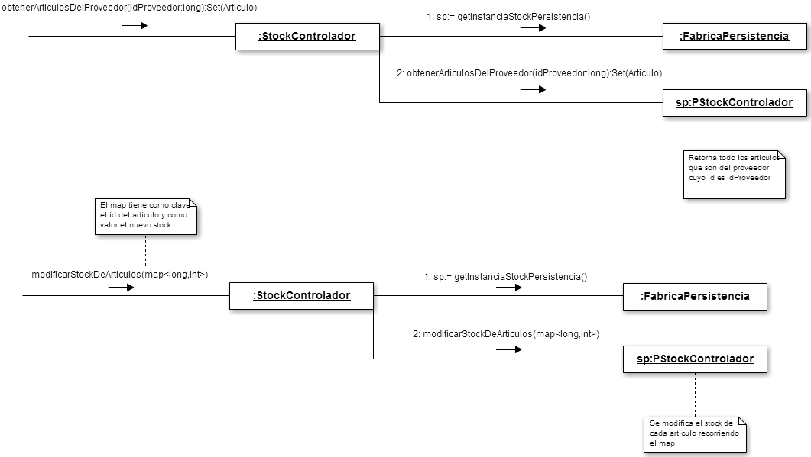

    - Diseño de Flujo de eventos
Primero se selecciona un proveedor del sistema y se invoca a la operación obtenerArticulosDelProveedor(idProveedor):Set(Articulos) que retorna todos los artículos de ese proveedor. El usuario tiene la posibilidad de modificar el stock de todos los artículos. Luego se invoca a la operación modificarStockDeArticulos(map<long,int>) que modifica el stock de cada artículo del map.
    - Requerimientos especiales o de implementación
No tiene.

  - Diseño del Caso de Uso Alerta de Stock
    - Diagrama de Paquetes
Análogo al resto de los diagramas.
    - Diagrama de Interacción

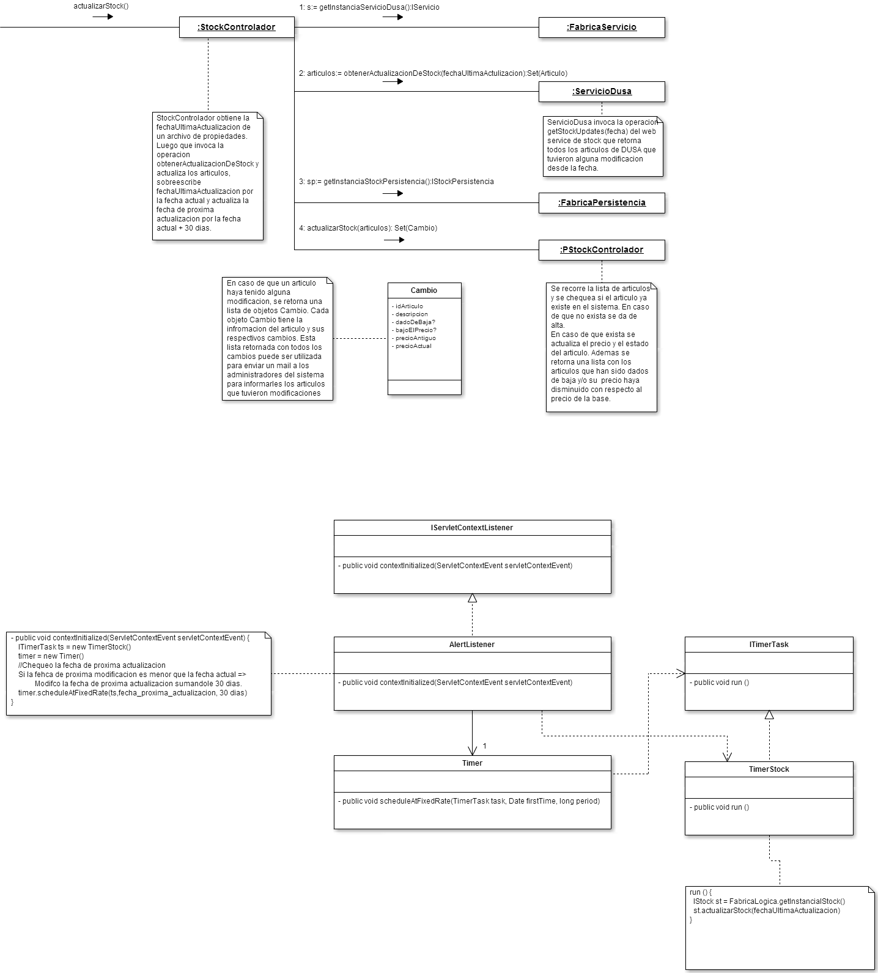

    - Diseño de Flujo de eventos
    - Requerimientos especiales o de implementación
No tiene.

- Diseño de Objetos
En esta sección se muestran las clases que pertenecen al módulo entidades. Para cada una de ellas se muestran sus atributos y operaciones.

  - Caso de Uso Nueva Venta y Facturar Venta

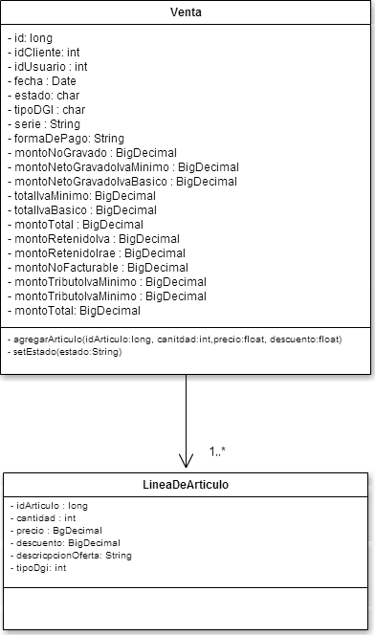
  - Caso de Uso Alta Proveedor

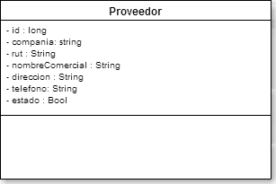

  - Caso de Uso Alta Artículo

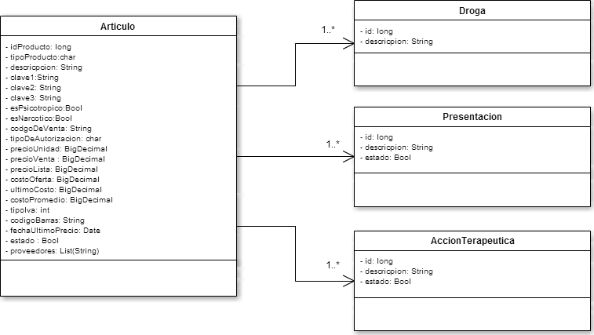

  - Caso de Uso Generar Pedido Automático

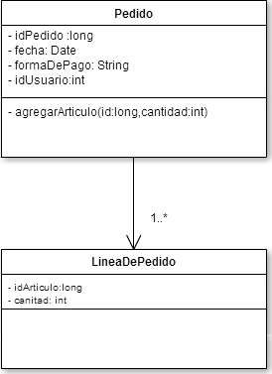

  - Caso de Uso Iniciar/ Cerrar Sesión

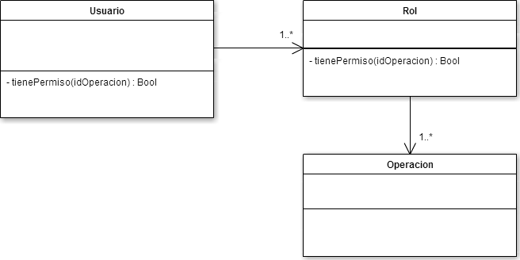
  - Caso de Uso Nueva Compra

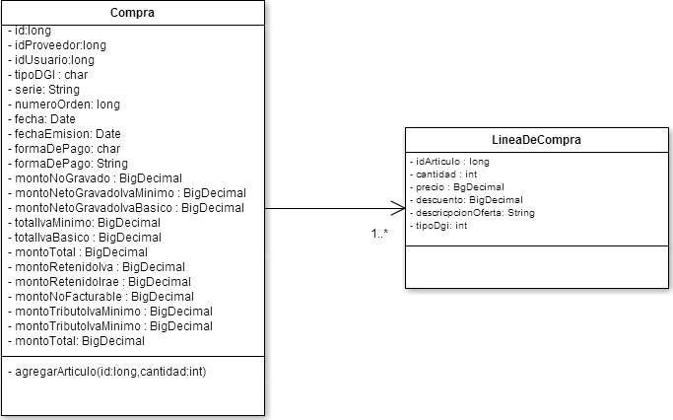

- Diseño de Subsistemas

El siguiente diagrama muestra las dependencias entre los subsistemas.

